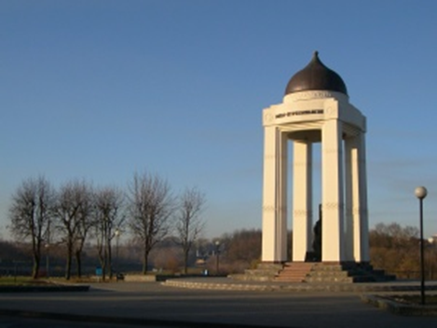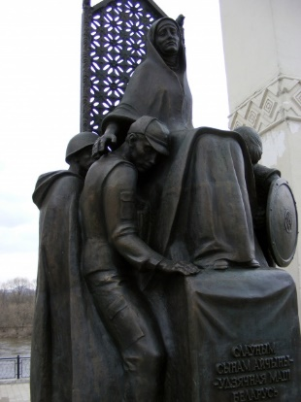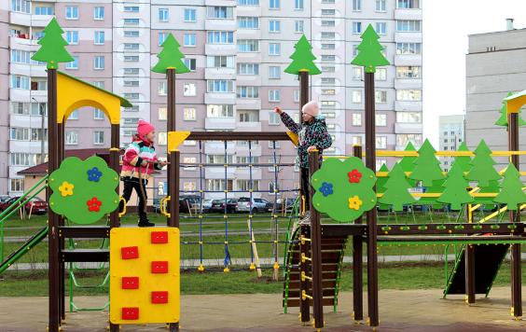

11. Каплица памяти воинов-интернационалистов

*Скульптурная композиция высотой 16 м открыта в 2002 году, символизирует преемственность воинской доблести всех поколений. Скульптура олицетворяет святой и возвышенный образ Матери–Беларуси, благословляющей своих сыновей на ратный подвиг. У основания памятника заложены капсулы памяти с землёй с мест боёв*

8. Дворовая площадка в районе ул.Терёхина-Златоустовского

*Особенностью дворовой площадки, построенной в 2020 году, стало пергола — декоративная конструкция, которую используют в садово-парковом искусстве. Для сторонников здорового образа жизни в этом дворе обустроено 5 игровых площадок: веревочный городок, скаладром, детская имиджевая площадка МЧС, воркаут и скейт-парк. Для возрастных людей и любителей тихого отдыха стоят беседки и скамейки.*

12. Бюст Тараса Шевченко

9. Гребная база по ул.Большая Чауская

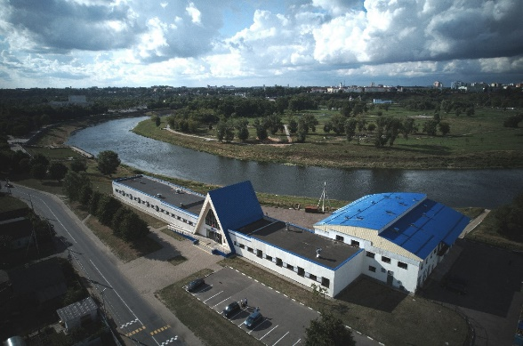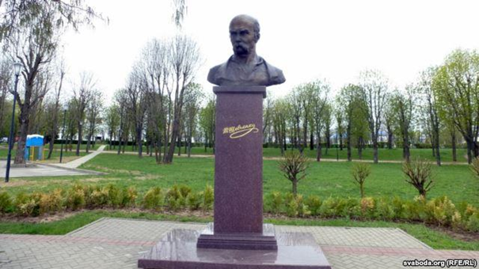

*Он писал в жанре баллады, поэмы, "думки". Участвовал в росписи Петербургского Большого театра. Влиятельные покровители выкупили его из крепостничества. Получил звание "неклассного художника". За успехи в искусстве Академия художеств присвоила ему звание академика гравирования. Его произведения переведены почти на все языки мира.*

*1 февраля 2014 года создан Могилевский областной центр олимпийского резерва по гребным видам спорта. Центр имеет свою спортивную базу, построенную в 1981 году, реконструированную и модернизированную в 2010 году. В Центре проходят подготовку 405 учащихся.*

10. Мемориальная доска писателя Ивана Чигринова

13. Набережная реки Днепр

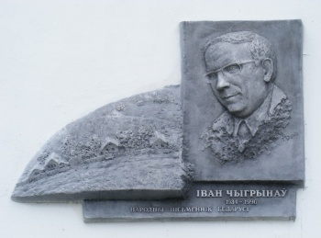

*Днепр – главная река нашего края, с истоком в России, течет по территории Беларуси и Украины и впадает в Черное море. Название Днепр переводится как «западная река». Древние греки называли Днепр Борисфеном, славяне называли Днепр Славутичем, т.е. славянская река, а казаки любовно называли реку «своим братом». По ней водный путь «из варяг в греки», связывающий страны Скандинавии со Средиземноморьем.*

*Иван Чигринов первым получил звание «Народный писатель Беларуси». Им написаны романы, освещавшие трагические события Великой Отечественной войны. Впервые начал писать и публиковать стихи в республиканской прессе ещё в школе, находился под влиянием творчества Аркадия Кулешова. Стоит отметить, что он всегда писал на белорусском языке.*

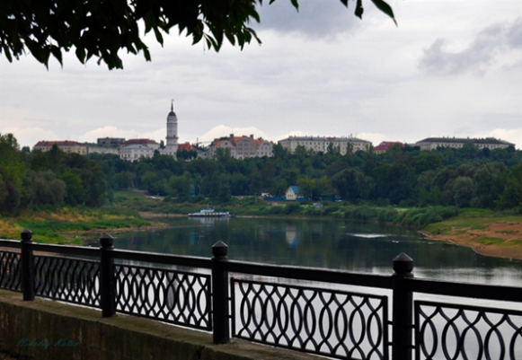

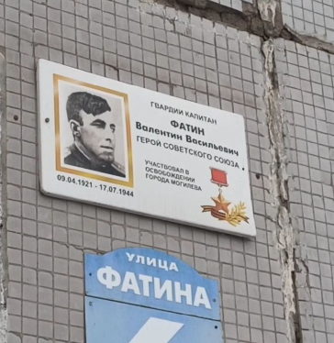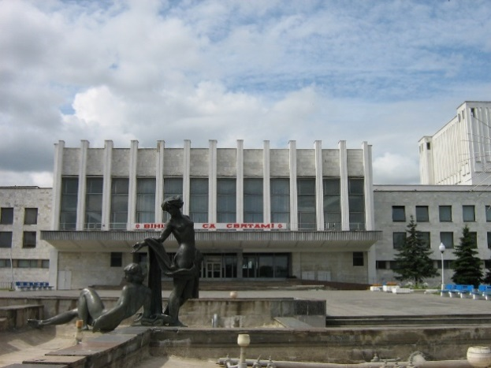

5. Мемориальная доска герою советского союза В.В.Фатину

*Командир стрелковой батареи, гвардии капитан. Его батальон во время освобождения Беларуси в годы ВОВ 28.06.1944 года переправился через Днепр и ворвался в Могилёв, участвовал в боях, взял в плен штаб 2-й немецкой пехотной дивизии, погиб под Скиделем. Ночью 28 июня 1944 года с батальоном он переправился на правый берег реки у деревни Буйничи. Внезапным ударом батальон уничтожил боевое охранение и ворвался в оборонительные сооружения гитлеровцев.*

14. Дворец культуры области

*Здание учреждения культуры было построено в 1977 году. В холлах  Дворца культуры области постоянно проходят художественные  выставки. В ДК области работает 10 любительских коллективов удостоенных званий «Заслуженный», «Народный» и «Образцовый»*

6. Физкультурно-оздоровительный комплекс «H2O»

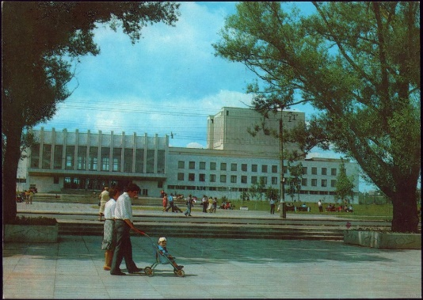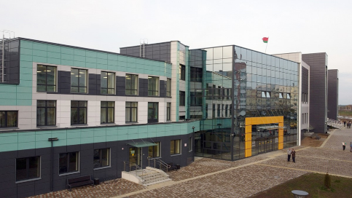

*Физкультурно-оздоровительный комплекс на ул.Златоустовского в Могилеве построили в 2021 году. В составе комплекса два бассейна (25 м и 50 м), тренажерные залы, залы для единоборств, бокса, борьбы, настольного тенниса, сауна, тир для стрельбы из лука, комнаты для спортсменов и кафе.*

7. Улицы Златоустовского и Терёхина

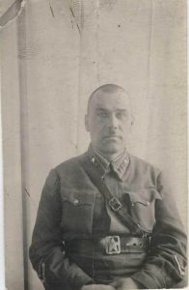

*Геннадий Златоустовский начальник штаба 747-го стрелкового полка, оборонявшего район Заднепровья в г. Могилёве летом 1941 г. во время ВОВ.*

*Майор, начальник штаба 747 полка 172 стрелковой дивизии, оборонявший район Заднепровья, возглавлял усиленный сводный отряд, подбивший 20 немецких танков 11-12 июля 1941 года в боях под д.Сидоровичи на подступах к Могилёву.*

15. Скульптурная композиция фонтана “Рушники ”

*Партер с широкой эспланадой и декоративным бассейном со скульптурной композицией «Рушники» находится перед Дворцом культуры.. Бронзовая скульптура установлена в 1983 г. Скульптор В. Занкович. Объёмные скульптурные фигуры двух девушек соединены рушником, плавно перетекающим из рук одной в руки другой. В скульптуре воспевается образ вечной женской красоты, “перевитый” традиционным символом жизни белорусского народа – рушником.*

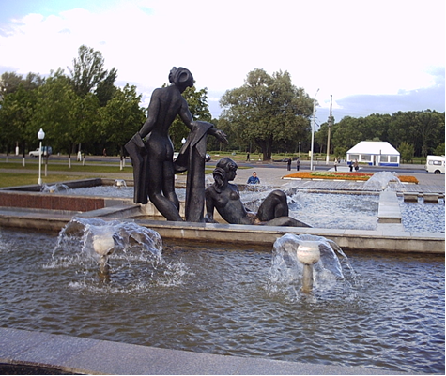

*Подвиг летчика Николая Терехина. В одном бою 3 июля 1941 г. в небе над Могилевом он уничтожил сразу три вражеских самолета: один из пулемета, еще два – двойным тараном. За этот подвиг одним из первых в годы войны Терехин был награжден орденом Ленина, одна из улиц Могилева носит его имя.*

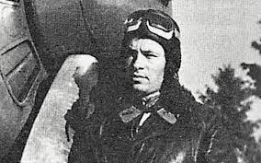

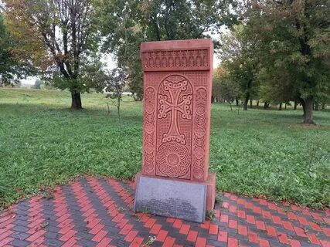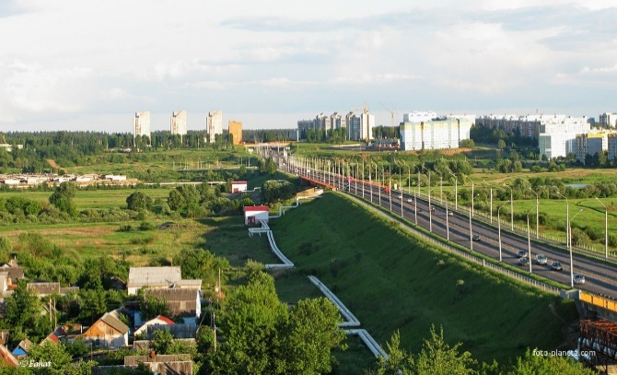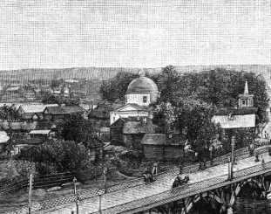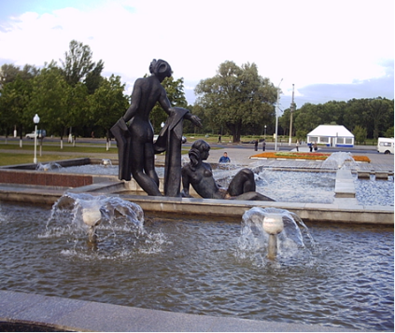

*Автодорожный мост по ул.Королева - самый большой по протяжённости мост Могилева через р.Днепр. Он связывает два крупных района города Ленинский и Октябрьский, микрорайоны Юбилейный и Фатина. Мост назван именем организатора партизанского движения и подполья в годы ВОВ, Героя Советского Союза генерал-майора Н.Ф.Королева.*

16. Памятный знак Хачкар

*Каменная стелла с резным изображением креста хачкар установлена на набережной Днепра в честь одиннадцати армян, которые сражались в годы Великой Отечественной войны за освобождение Могилёвской области. Их имена указаны на мемориальной табличке у подножия стелы. Хачкар – представляет собой каменный крест с уникальным узором, основным символическим смыслом которого является воскрешение Христа – победа Бога над Смертью.*

2. Мост Королёва

3. Стелла на месте наблюдательного пункта 121-го стрелкового корпуса 50-й армии

*Во время операции “Багратион” ВОВ 139-я и 238-я стрелковые дивизии 121-го стрелкового корпуса 50-й армии 24 июня 1944 г. перешли в наступление против немецко-фашистских войск, форсировали р.Реста и к утру 27 июня 1944 г. ворвались в предместье Луполово Могилёва. Наблюдательный пункт командования 121-го корпуса был на высоте с хорошим обзором поймы и правого берега Днепра. Под мощным огневым прикрытием 139-я и 238-я дивизии преодолели водную преграду и вечером 27 июня ворвались на улицы Могилёва. 28 июня 1944 г. город Могилев был полностью освобождён.*

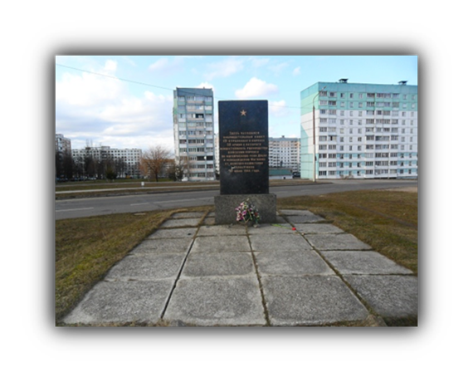

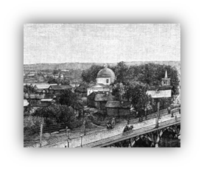

17. Фундамент Троицкой церкви

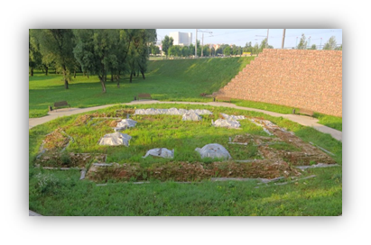

4. Памятник герою советского союза В.В.Фатину

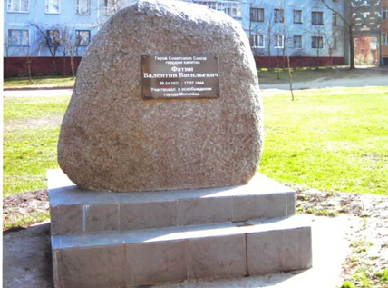

*Командир батальона капитан Фатин особо отличился при проведении Могилёвской наступательной операции.*

*27 июня 1944 батальон Фатина освободил от гитлеровцев пригород Могилёва — Луполово и вышел к Днепру. Фатин провёл тщательную разведку огневых средств и сил противника на центральном направлении.*

*При реконструкции Днепровского моста в 2015-2016 годов нашли фундамент старинной Троицкой церкви. Ее возвели в конце XVIII- начале XIX века. Это был величественный храм в стиле классицизма, украшение г.Могилева. Троицкую церковь закрыли в советское время. Здание было повреждено в войну, а потом окончательно разрушено в 1950-е, при строительстве моста.*

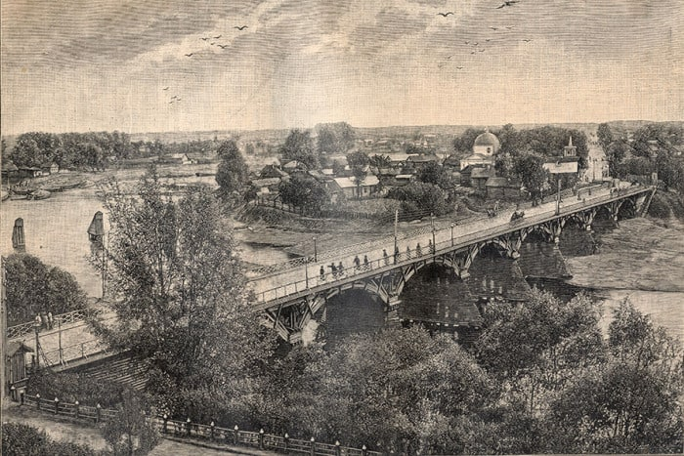

*В 1860 году был сдан в эксплуатацию первый постоянный деревянный мост на сваях. В 1902 году была проведена реконструкция, вызванная узостью пролетов между опорами, что мешало движению пароходов. В годы ВОВ мост не раз взрывали, отстраивали заново. В 1964 году на пилоне моста была размещена мемориальная доска старшему лейтенанту Николаю Яшину — командиру конной разведки, погибшему при освобождении Могилева.*

18. Мост Яшина

Объект 13 Набережная реки Днепр

Объект 14 Дворец культуры области

Объект 15 Скульптурная композиция фонтана “ Рушники ”

Объект 16 Памятный знак Хачкар

Объект 17 Фундамент Троицкой церкви

Объект 18 Мост Яшина

Объект 19 Подземный переход. Фотогалерея Могилева

Объект 20 Парк Подниколье

Объект 22 Свято-Никольский Монастырь

# Объект 22 Памятник просветителю Георгию Конисскому

**МАРШРУТ № 2: для учащихся 7-12 лет**

Объект 10 Мемориальная доска писателя Ивана Чигринова

Объект 11 Каплица памяти воинов-интернационалистов

Объект 12 Бюст Тараса Шевченко.

Объект 13 Набережная реки Днепр

Объект 14 Дворец культуры области

Объект 15 Скульптурная композиция фонтана “Рушники ”

Объект 16 Памятный знак Хачкар

Объект 17 Фундамент Троицкой церкви

Объект 18 Мост Яшина

Объект 19 Подземный переход. Фотогалерея Могилева

Объект 20 Парк Подниколье

Объект 21 Свято-Никольский Монастырь

Объект 22 Памятник просветителю Георгию Конисскому

*В 2015 г. власти решили начать реконструкцию, после которой на мосту появились 4 скульптуры львов. Бронзовые изваяния заняли места с двух сторон моста попарно. Две одинаковые скульптуры, положив лапу на шар, стали на въезде на мост со стороны Днепровского спуска и улицы Челюскинцев. Прототипом для скульптур стали львы цирка Запашных.*

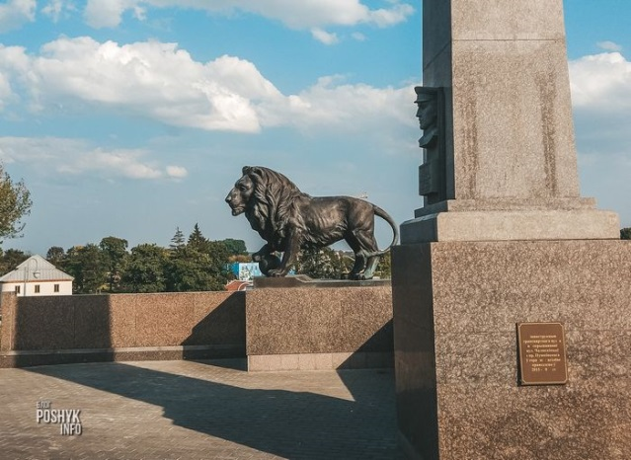

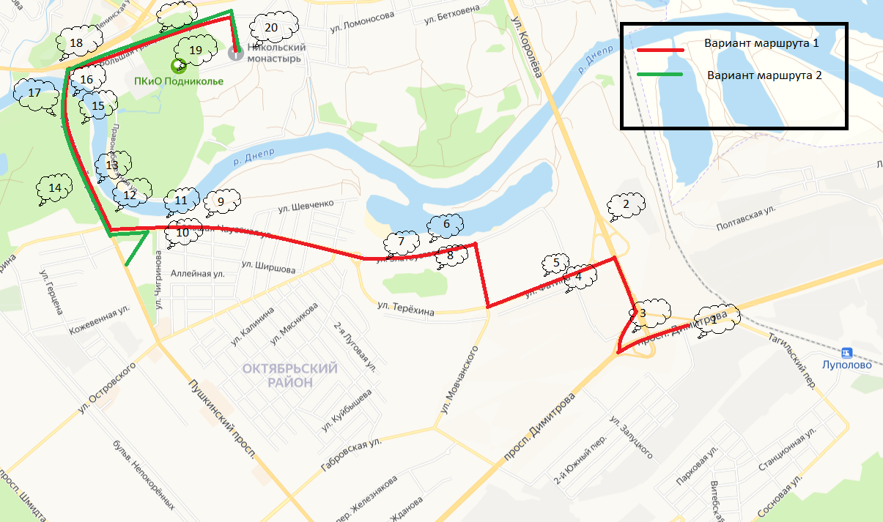

19. Подземный переход. Фотогалерея Могилева

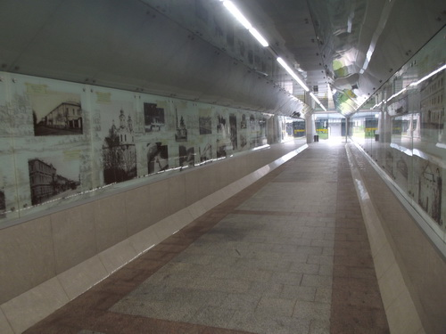

*Стены подземного перехода украсили старинные фотографии и картины, по которым можно проследить историческое развитие Могилева.*

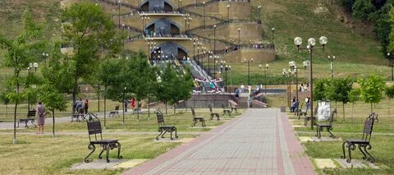

*Цель экскурсии: создание условий для формирования у учащихся гражданственности и патриотизма, духовно-нравственных качеств и национального самосознания; приобщение к историко-культурным, природным ценностями малой родины.*

*Задачи экскурсии:*

*привлечь учащихся в культурно-познавательную и исследовательскую деятельность, направленную на расширение знаний об историко-культурных и природных достопримечательностях Заднепровья и сохранение исторической памяти о родном крае на примере объектов маршрута;*

*популяризировать туристско-краеведческие и рекреационные ресурсы природного, исторического и социокультурного происхождения в юго-восточной части Заднепровья;*

*Тип экскурсии: историко-краеведческая, обзорная.*

*Вид экскурсии: пешеходная и городским автотранспортом.*

*Продолжительность: 4-5 часов.*

*Маршрут№1: возраст учащихся 13-17лет протяженность 12км;*

*Маршрут №2: возраст учащихся 7-12 лет, протяженность 4км.*

*Историческое название территории Подниколья — Покровский Посад (один из торгово-ремесленных кварталов города). Опустела эта местность во время ВОВ. Весной 1944 года комендант укрепленного пункта приказал выселить всех из района Школища и Подниколья и взорвать все строения, чтобы создать свободную зону обстрела для артиллерии.*

*Главную лестницу в парке отдыха в Подниколье открыли запуском каскадного фонтана. Лестница состоит из 250 ступеней.*

20. Парк Подниколье

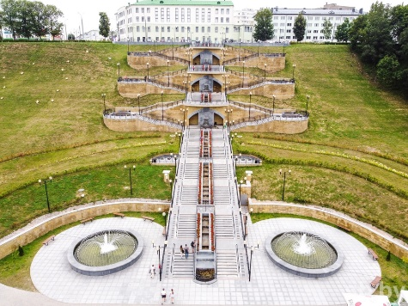

21. Свято-Никольский Монастырь

*С 1936 года в Свято-Никольском соборе находилась пересыльная тюрьма, позднее книжная база. В середине 50-х годов ХХ века стены и своды храма перетерли цементным раствором, однако центральный иконостас Никольского собора чудом сохранился.*

*В 1989 году Могилевская епархия была восстановлена. С этого времени началось возрождение Свято-Никольского женского монастыря.*

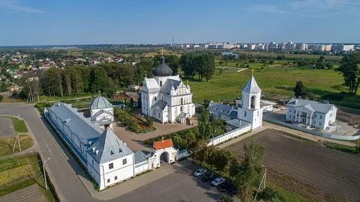

**МАРШРУТЫ ЭКСКУРСИЙ**

**МАРШРУТ № 1: для учащихся 13-17 лет**

Старт 1 Государственное учреждение дополнительного образования «Центр творчества «Эверест» г.Могилева»

Объект 2 Мост Королёва

Объект 3 Стелла на месте наблюдательного пункта 121-го стрелкового корпуса 50-й армии

Объект 4 Памятник герою советского союза В.В.Фатину

Объект 5 Мемориальная доска герою советского союза В.В.Фатину

Объект 6 Физкультурно-оздоровительный комплекс «H2O»

Объект 7 Улицы Златоустовского и Терёхина

Объект 8 Дворовая площадка в районе ул.Терёхина-Златойстовского

Объект 9 Гребная база по ул.Большая Чауская

Объект 10 Мемориальная доска писателя Ивана Чигринова

Объект 11 Каплица памяти воинов-интернационалистов

Объект 12 Бюст Тараса Шевченко

22. Памятник Георгию Конисскому

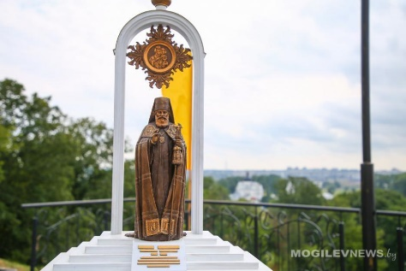

*На верхней площадке лестницы, ведущей в парк в Подниколье, открыли памятник святителю Георгию Конисскому. Георгий Конисский известен всему миру как великий просветитель, общественный деятель, политик, дипломат, историк и проповедник.*

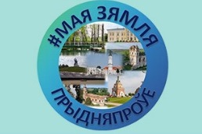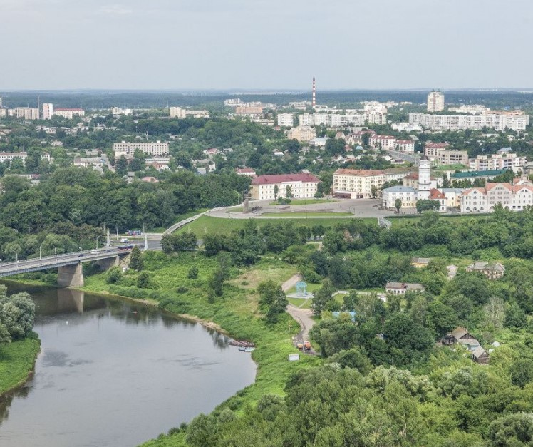

Могилев 2022

**Контакты:**

**Сайт: эверест.бел**

**Отделение туристско-краеведческой и физкультурно-оздоровительной деятельности ГУДО «Центр творчества «Эверест» г.Могилева»:**

**Телефон +375 222 73-48-61**

**Е-mail: dctek@tut.by**

Государственное учреждение дополнительного образования

«Центр творчества «Эверест» г.Могилева»

**«Путешествие по Могилеву вдоль Днепра»**

*Надеемся, что это путешествие заинтересует ребят и подростков, которые увлекаются историей родного Приднепровья*

**Экскурсионно-туристический маршрут**

*«#Мая_Зямля_Прыдняпроўе»*